MusicPlay - Aplicacion web para reproduccion y recomendacion de musica personalizada
Documentacion proyecto final - Programacion Web

Presentado por: Sergio Andres Puentes Cicery
Codigo de estudiante: 20242228195
Trabajo individual
Proyecto: MusicPlay

Resumen
MusicPlay es una aplicacion web orientada a la reproduccion, administracion y recomendacion personalizada de musica. El proyecto busca integrar desarrollo front-end, servicios back-end, persistencia de datos y un modelo predictivo que apoye la seleccion de canciones segun preferencias del usuario. La metodologia aplicada se baso en el analisis de requisitos, diseno de arquitectura cliente-servidor, construccion iterativa de modulos y pruebas funcionales sobre autenticacion, reproduccion, busqueda, gestion de playlists e interaccion con datos musicales. El sistema fue desarrollado con HTML, CSS, JavaScript y Bootstrap en el front-end; Java con Spring Boot en el back-end; PostgreSQL como motor de base de datos; y un enfoque de ciencia de datos apoyado en Python, Pandas y Scikit-learn para la recomendacion. Como resultado se obtuvo una plataforma funcional que permite registro, inicio de sesion, autenticacion con Google, reproduccion de canciones, gestion de contenido, likes, historial, administracion y captura de preferencias iniciales de artistas y generos. Se concluye que MusicPlay demuestra la viabilidad de integrar tecnologias web y analitica predictiva en una solucion academica con potencial de ampliacion.
Palabras Clave: aplicacion web, musica, recomendacion, Spring Boot, PostgreSQL.
Abstract
MusicPlay is a web application focused on music playback, management and personalized recommendation. The project aims to integrate front-end development, back-end services, data persistence and a predictive model that supports song selection according to user preferences. The methodology was based on requirements analysis, client-server architecture design, iterative module development and functional testing of authentication, playback, search, playlist management and interaction with music data. The system was built with HTML, CSS, JavaScript and Bootstrap for the front-end; Java and Spring Boot for the back-end; PostgreSQL as the database engine; and a data science approach supported by Python, Pandas and Scikit-learn for recommendation tasks. The result is a functional platform that supports registration, login, Google authentication, song playback, content management, likes, listening history, administration and initial user preference collection for artists and genres. The project concludes that MusicPlay demonstrates the feasibility of combining web technologies and predictive analytics in an academic software solution with room for future improvement.
Keywords: web application, music, recommendation, Spring Boot, PostgreSQL.

Indice de contenidos
1. Descripcion General
1.1 Introduccion
1.2 Justificacion
1.3 Objetivos
1.4 Estructura de la memoria
2. Contexto y estado del arte
3. Desarrollo especifico de la contribucion
3.1 Identificacion de requisitos
3.2 Metodologia
3.3 Descripcion del sistema software desarrollado
3.4 Descripcion funcional del sistema
3.5 Evaluacion
4. Conclusiones y trabajo futuro
5. Bibliografia
Anexos
Indice de tablas
Tabla 1. Requisitos funcionales principales
Tabla 2. Tecnologias utilizadas
Tabla 3. Diccionario de datos resumido
Indice de figuras
Figura 1. Arquitectura general de MusicPlay
Figura 2. Modelo entidad relacion de MusicPlay

1. Descripcion General
1.1 Introduccion
MusicPlay surge como una propuesta academica para integrar en un solo aplicativo los conocimientos de programacion web, bases de datos, seguridad y ciencia de datos. El sistema se inspira en plataformas de streaming musical, pero se enfoca en un alcance controlado: permitir que un usuario navegue, reproduzca canciones, cree y administre playlists, marque canciones favoritas y reciba recomendaciones personalizadas. La aplicacion se construye bajo una arquitectura separada entre cliente y servidor, en la que el navegador consume servicios REST expuestos por un back-end Java Spring Boot y almacena la informacion en PostgreSQL. La contribucion principal consiste en unir una experiencia web interactiva con un modelo predictivo que utiliza preferencias explicitas, historial de reproduccion y acciones del usuario para orientar recomendaciones musicales.
1.2 Justificacion
El problema abordado es la necesidad de contar con una aplicacion web que no solo reproduzca contenido musical, sino que tambien aprenda de los gustos del usuario y facilite el descubrimiento de canciones. En muchas aplicaciones academicas de reproduccion, la personalizacion se limita a busquedas o listas estaticas. MusicPlay busca resolver esa limitacion mediante una estructura de datos preparada para registrar preferencias, likes, historial y relaciones entre canciones, artistas, albumes y generos. El proyecto es relevante porque permite aplicar conceptos de desarrollo full stack, autenticacion segura, persistencia relacional y analisis predictivo en un caso de uso cercano a los habitos digitales actuales.
1.3 Objetivos
1.3.1 Objetivo General
Desarrollar una aplicacion web de reproduccion musical personalizada que permita gestionar canciones, playlists y usuarios, incorporando un modelo predictivo para recomendar contenido de acuerdo con preferencias, generos, artistas e interacciones registradas en el sistema.
1.3.2 Objetivos Especificos
- Analizar el contexto de las aplicaciones de reproduccion musical y los sistemas de recomendacion utilizados en plataformas digitales.
- Disenar una base de datos relacional en PostgreSQL que almacene usuarios, roles, canciones, artistas, albumes, generos, playlists, historial, likes y preferencias.
- Desarrollar el front-end de la aplicacion mediante HTML, CSS, JavaScript y Bootstrap, garantizando navegacion clara y uso intuitivo.
- Implementar servicios back-end con Java y Spring Boot para autenticacion, autorizacion, gestion de recursos musicales y comunicacion con la base de datos.
- Integrar un modelo predictivo basado en preferencias explicitas e interacciones del usuario para apoyar la recomendacion personalizada de canciones.
- Evaluar el funcionamiento del sistema mediante pruebas funcionales, revision de usabilidad y validacion basica de recomendaciones.
1.4 Estructura de la memoria
La memoria se organiza en cinco capitulos. El primer capitulo presenta la descripcion general, justificacion y objetivos. El segundo capitulo expone el contexto y estado del arte sobre aplicaciones web musicales y sistemas de recomendacion. El tercer capitulo describe el desarrollo especifico de MusicPlay, incluyendo requisitos, metodologia, arquitectura, tecnologias, base de datos, seguridad, manuales y evaluacion. El cuarto capitulo presenta conclusiones y lineas de trabajo futuro. Finalmente, el quinto capitulo reune la bibliografia consultada y los anexos agrupan recursos complementarios.
2. Contexto y estado del arte
Las aplicaciones de reproduccion musical han evolucionado desde simples repositorios de archivos hasta plataformas interactivas que analizan el comportamiento del usuario. Servicios actuales como Spotify, YouTube Music o Apple Music han popularizado la personalizacion basada en datos, donde acciones como escuchar, guardar, omitir o marcar canciones alimentan sistemas de recomendacion. En el ambito academico, este tipo de proyecto permite estudiar la relacion entre experiencia de usuario, almacenamiento relacional, seguridad de acceso y analitica predictiva.
Los sistemas de recomendacion suelen clasificarse en filtrado colaborativo, recomendacion basada en contenido y enfoques hibridos. El filtrado colaborativo utiliza similitudes entre usuarios o patrones colectivos; la recomendacion basada en contenido compara caracteristicas de los elementos, como artista, genero o atributos musicales; y los enfoques hibridos combinan multiples fuentes de informacion. MusicPlay adopta una estrategia hibrida inicial: usa preferencias declaradas por el usuario al primer inicio de sesion, artistas y generos asociados a canciones, likes, playlists e historial de reproduccion.
Desde el punto de vista tecnico, Spring Boot facilita la construccion de APIs REST, autenticacion y acceso a datos mediante JPA. PostgreSQL proporciona integridad relacional, claves foraneas e indices adecuados para consultar relaciones entre entidades musicales. En el front-end, HTML, CSS, JavaScript y Bootstrap permiten implementar interfaces web accesibles desde navegador. Para la parte predictiva, Python, Pandas y Scikit-learn son herramientas ampliamente usadas para preparar datos, calcular similitudes y entrenar modelos de aprendizaje automatico.
3. Desarrollo especifico de la contribucion
3.1 Identificacion de requisitos
La identificacion de requisitos partio del anteproyecto de MusicPlay y de la necesidad de construir un sistema de reproduccion musical con personalizacion. El contexto de uso es academico y demostrativo: estudiantes, docentes o evaluadores pueden utilizar la aplicacion para validar la integracion de tecnologias web y ciencia de datos. El usuario final espera iniciar sesion, navegar por canciones, reproducir musica, crear playlists, guardar favoritos y recibir sugerencias relacionadas con sus gustos.
Tabla 1. Requisitos funcionales principales
Codigo | Requisito | Descripcion
RF-01 | Registro e inicio de sesion | Permitir crear cuenta, iniciar sesion con correo y contrasena, y acceder con Google OAuth.
RF-02 | Reproduccion musical | Permitir reproducir canciones desde el navegador mediante controles de audio.
RF-03 | Gestion de playlists | Crear, editar, eliminar y agregar canciones a playlists personales.
RF-04 | Busqueda | Buscar canciones, artistas y albumes dentro del catalogo.
RF-05 | Likes e historial | Registrar canciones favoritas y reproducciones para alimentar preferencias.
RF-06 | Administracion | Permitir a usuarios administradores gestionar canciones, albumes y artistas.
RF-07 | Modelo predictivo | Recomendar canciones segun preferencias iniciales, generos, artistas e interacciones.
3.2 Metodologia
La metodologia utilizada fue incremental e iterativa. Primero se definieron los objetivos y el alcance del sistema. Luego se diseno la base de datos y se construyeron las entidades principales del dominio musical. Posteriormente se desarrollaron los servicios REST para autenticacion, usuarios, canciones, albumes, artistas, playlists, likes e historial. En paralelo se construyo la interfaz web, conectando formularios, vistas y reproductor con el back-end. Finalmente se incorporo la estructura para el modelo predictivo, agregando preferencias explicitas de artistas y generos para usuarios nuevos.
Figura 1. Arquitectura general de MusicPlay
Capa | Responsabilidad | Tecnologias
Front-End | Interfaz, navegacion, formularios, reproductor y consumo de API. | HTML, CSS, JavaScript, Bootstrap
Back-End | Reglas de negocio, autenticacion, endpoints REST y persistencia. | Java, Spring Boot, Spring Security, JPA
Base de datos | Almacenamiento relacional de usuarios, musica e interacciones. | PostgreSQL
Modelo predictivo | Analisis de preferencias y generacion de recomendaciones. | Python, Pandas, Scikit-learn
3.3 Descripcion del sistema software desarrollado
MusicPlay es una aplicacion web organizada por modulos. El usuario ingresa desde una pagina inicial, puede registrarse o iniciar sesion y, una vez autenticado, accede al home donde se presenta la biblioteca musical. El sistema incluye vistas para albumes, playlists, reproduccion, administracion y recuperacion de contrasena. El back-end expone endpoints REST y utiliza JWT para proteger recursos privados.
3.3.1 Tecnologias usadas
Tabla 2. Tecnologias utilizadas
Tecnologia | Uso dentro del proyecto
HTML, CSS y JavaScript | Construccion de paginas, componentes visuales, navegacion y logica del cliente.
Bootstrap | Apoyo en estilos responsivos y componentes de interfaz.
Java 21 | Lenguaje principal del back-end.
Spring Boot | Creacion de servicios REST, configuracion y ejecucion del servidor.
Spring Security y JWT | Autenticacion, autorizacion por roles y proteccion de endpoints.
OAuth2 Google | Inicio de sesion con cuenta de Google.
PostgreSQL | Base de datos relacional para almacenar entidades e interacciones.
Python, Pandas y Scikit-learn | Procesamiento de datos y modelo predictivo de recomendacion.
3.3.2 Arquitectura de la aplicacion
La aplicacion sigue una arquitectura cliente-servidor con separacion de responsabilidades. El front-end se ejecuta en el navegador y consume recursos del back-end mediante peticiones HTTP. El back-end aplica controladores REST, servicios de negocio, repositorios JPA y entidades de dominio. La base de datos PostgreSQL conserva la informacion persistente y el modelo predictivo consulta datos historicos para construir recomendaciones.
3.3.3 Front-End
El front-end esta compuesto por paginas HTML y modulos JavaScript. Entre las vistas principales se encuentran index, login, registro, home, administracion y cambio de contrasena. La vista home integra componentes de navegacion, sidebar, reproductor y contenido dinamico. Las hojas de estilo organizan la experiencia visual para que el sistema sea claro y facil de usar.
3.3.4 Back-End
El back-end esta desarrollado con Spring Boot. Incluye controladores para autenticacion, canciones, albumes, artistas, busqueda, likes, historial y playlists. Los servicios implementan operaciones de registro, recuperacion de contrasena, almacenamiento de archivos, autenticacion OAuth y registro de reproducciones. Los repositorios JPA permiten acceder a las tablas de PostgreSQL.
3.3.5 Base de Datos
La base de datos fue disenada en PostgreSQL. Sus entidades principales son usuario, rol, artista, genero, album, song, playlist, likes, historial_reproduccion, usuario_oauth y tablas puente para relaciones muchos a muchos. Para el modelo predictivo se incluyeron usuario_genero_preferido y usuario_artista_preferido, lo cual permite almacenar las preferencias declaradas por usuarios nuevos.
Figura 2. Modelo entidad relacion de MusicPlay. Fuente: elaboracion propia.
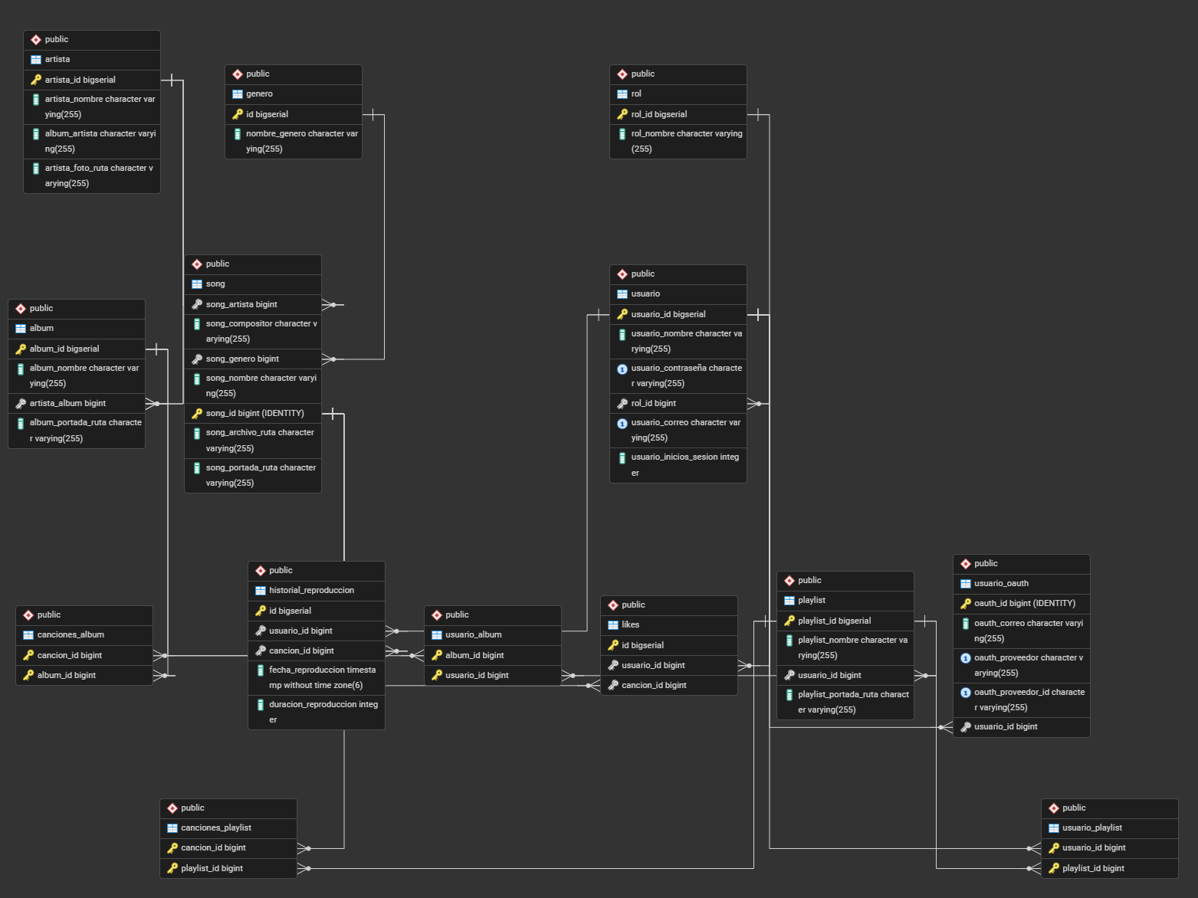
Tabla 3. Diccionario de datos resumido
Tabla | Descripcion | Campos principales
usuario | Informacion de cuentas de usuario. | usuario_id, usuario_nombre, usuario_correo, rol_id, usuario_inicios_sesion
rol | Roles de acceso al sistema. | rol_id, rol_nombre
song | Catalogo de canciones. | song_id, song_nombre, song_artista, song_genero, rutas de archivo y portada
artista | Informacion de artistas. | artista_id, artista_nombre, artista_foto_ruta
genero | Categorias musicales. | id, nombre_genero
album | Albumes asociados a artistas. | album_id, album_nombre, artista_album
playlist | Listas creadas por usuarios. | playlist_id, playlist_nombre, usuario_id
likes | Canciones favoritas por usuario. | id, usuario_id, cancion_id
historial_reproduccion | Registro de reproducciones. | id, usuario_id, cancion_id, fecha_reproduccion
usuario_genero_preferido | Generos preferidos para recomendacion. | usuario_id, genero_id
usuario_artista_preferido | Artistas preferidos para recomendacion. | usuario_id, artista_id
3.3.6 Seguridad
La seguridad se implementa con Spring Security, JWT y OAuth2. El registro almacena contrasenas cifradas mediante PasswordEncoder. El token JWT identifica al usuario autenticado y permite proteger endpoints privados. Los roles ROLE_ADMIN y ROLE_USER separan funcionalidades administrativas de funcionalidades de usuario regular. Tambien se incluye recuperacion de contrasena mediante codigo enviado por correo y configuracion de CORS para permitir la comunicacion con el front-end.
3.3.7 Accesibilidad y Usabilidad
La interfaz busca ser clara, directa y navegable. Se emplean formularios identificables, botones visibles, mensajes de error, estructura por paginas y componentes reutilizables. El reproductor centraliza la accion principal del sistema y las vistas separan tareas frecuentes como busqueda, biblioteca, playlists y administracion.
3.3.8 Despliegue y Produccion
El despliegue local requiere PostgreSQL, Java 21 y un servidor estatico o extension de desarrollo para servir el front-end. El back-end se ejecuta desde Maven con Spring Boot y utiliza variables en el archivo .env para configurar base de datos, JWT, OAuth y correo. Para produccion se recomienda alojar el back-end en un servidor Java, desplegar el front-end en un hosting web y usar una base PostgreSQL administrada.
3.4 Descripcion Funcional del Sistema
El flujo inicia con el registro o inicio de sesion del usuario. Si es un usuario nuevo y no ha configurado preferencias, el sistema solicita seleccionar artistas y generos favoritos. Estos datos se almacenan y sirven como punto de partida para el modelo predictivo. Una vez dentro, el usuario puede explorar canciones, reproducirlas, crear playlists, marcar likes y consultar contenido. El administrador puede gestionar artistas, albumes y canciones, incluyendo archivos de audio e imagenes.
3.4.1 Manual de Usuario
- Ingresar a la pagina principal de MusicPlay.
- Crear una cuenta o iniciar sesion con credenciales registradas.
- Opcionalmente, iniciar sesion con Google.
- Completar las preferencias iniciales de generos y artistas si el sistema lo solicita.
- Explorar canciones, albumes y artistas desde la vista principal.
- Reproducir una cancion usando el reproductor.
- Crear playlists y agregar canciones a ellas.
- Marcar canciones como favoritas mediante likes.
- Consultar la biblioteca personal y el historial de reproduccion.
- Si el usuario tiene rol administrador, acceder al panel de administracion para gestionar contenido.
3.4.2 Manual de Instalacion
- Instalar Java 21 y PostgreSQL.
- Crear o configurar la base de datos usando el script sql/musicplay_postgresql_completo.sql.
- Configurar el archivo .env con credenciales de base de datos, JWT, Google OAuth y correo.
- Ejecutar el back-end desde back-end/musicplay con el comando ./mvnw spring-boot:run o mvnw.cmd spring-boot:run en Windows.
- Servir el front-end desde la carpeta front-end con un servidor estatico local.
- Abrir la pagina index.html o login.html y validar el acceso.
3.5 Evaluacion
La evaluacion del sistema se realiza mediante pruebas funcionales y revision de usabilidad. Se verifica que el registro, login, autenticacion con JWT, autenticacion OAuth, reproduccion, busqueda, gestion de playlists, likes e historial funcionen correctamente. Tambien se valida que el modelo predictivo pueda utilizar preferencias iniciales y datos de interaccion para generar recomendaciones coherentes con generos y artistas seleccionados. Como criterio de usabilidad se revisa que las tareas principales sean comprensibles para un usuario nuevo y que los mensajes del sistema orienten cuando ocurre un error.
4. Conclusiones y trabajo futuro
4.1 Conclusiones
MusicPlay permite demostrar la integracion de un sistema web completo con front-end, back-end, base de datos, seguridad y analitica predictiva. El proyecto cumple el objetivo de crear una aplicacion musical funcional y extensible, capaz de almacenar informacion relevante para personalizacion. La incorporacion de preferencias iniciales de artistas y generos fortalece el modelo predictivo, ya que ofrece datos explicitos incluso antes de que exista historial suficiente. La arquitectura modular facilita mantenimiento, pruebas y ampliacion futura.
4.2 Lineas de trabajo futuro
- Mejorar el modelo predictivo incorporando atributos acusticos de canciones, como energia, tempo o popularidad.
- Implementar metricas de evaluacion de recomendaciones, como precision, recall o similitud promedio.
- Crear dashboards administrativos para analizar canciones mas reproducidas, generos preferidos y comportamiento de usuarios.
- Desplegar la aplicacion en un entorno cloud con base de datos administrada.
- Agregar pruebas automatizadas de integracion y pruebas end-to-end del front-end.
- Optimizar accesibilidad con auditorias WCAG y navegacion completa por teclado.
5. Bibliografia
Aggarwal, C. C. (2016). Recommender Systems: The Textbook. Springer.
Fielding, R. T. (2000). Architectural Styles and the Design of Network-based Software Architectures. University of California, Irvine.
Nielsen, J. (1994). Usability Engineering. Morgan Kaufmann.
OWASP Foundation. (2024). OWASP Application Security Verification Standard. https://owasp.org/www-project-application-security-verification-standard/
PostgreSQL Global Development Group. (2026). PostgreSQL Documentation. https://www.postgresql.org/docs/
Ricci, F., Rokach, L., & Shapira, B. (2022). Recommender Systems Handbook. Springer.
Spring. (2026). Spring Boot Reference Documentation. https://docs.spring.io/spring-boot/
Spring. (2026). Spring Security Reference Documentation. https://docs.spring.io/spring-security/

Anexos
Anexo A. Scripts SQL
El proyecto incluye scripts SQL en la carpeta sql. El archivo musicplay_postgresql_completo.sql crea la base de datos completa de PostgreSQL. El archivo preferencias_usuario.sql agrega las tablas y campos necesarios para almacenar preferencias explicitas de artistas y generos. El archivo usuario_inicios_sesion.sql agrega el contador de inicios de sesion.
Anexo B. Estructura del proyecto
La carpeta front-end contiene paginas, estilos, componentes y vistas JavaScript. La carpeta back-end/musicplay contiene el proyecto Spring Boot con controladores, servicios, repositorios, modelos, DTOs, seguridad y configuracion.
Anexo C. Modelo predictivo
El modelo predictivo se apoya en datos de preferencias iniciales, likes, historial de reproduccion, generos y artistas. La recomendacion puede calcular similitud entre canciones y priorizar contenido relacionado con preferencias declaradas por el usuario, ajustandose progresivamente con sus interacciones.

